学生补修报名操作说明

- 登录学生账号，点击报名申请—教学项目报名。
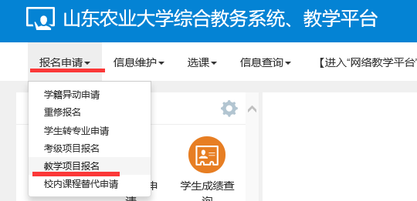
2、在补修模块，点击报名按钮，在弹出框中点击确定。
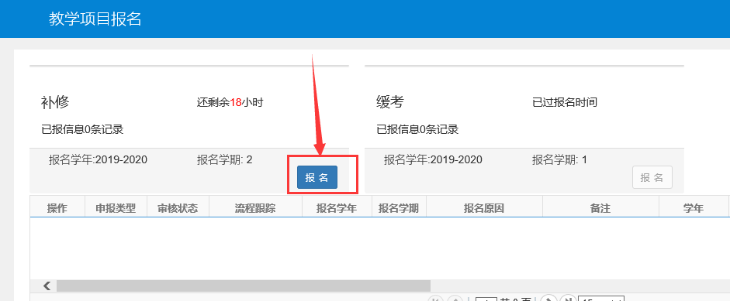
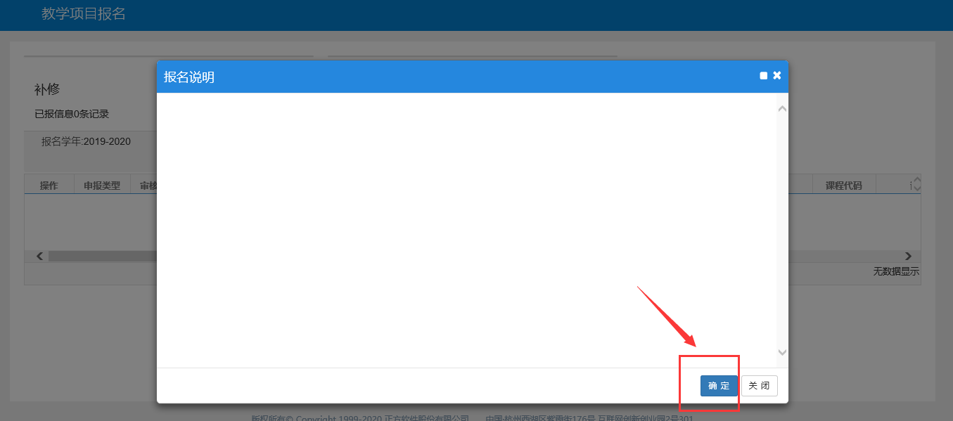

3、补修报名界面默认本学院，这里不要选择其他学院，否则会卡死，选择自己的当前专业，点击查询，查询出自己要补修的课程，选中课程，点击提交申请，成功即可。
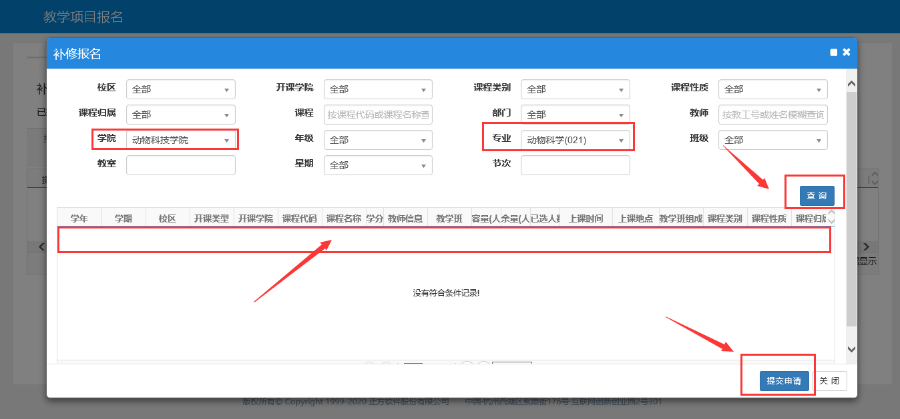
4、未审核时可以退报，审核后可以查看相应的审核流程及进度。
